ГУАП
КАФЕДРА № 43
ОТЧЕТ
ЗАЩИЩЕН С ОЦЕНКОЙ
ПРЕПОДАВАТЕЛЬ
старший преподаватель |  |  |  | А.А. Фоменкова
должность, уч. степень, звание |  | подпись, дата |  | инициалы, фамилия

ОТЧЕТ О ЛАБОРАТОРНОЙ РАБОТЕ №1

РАБОТА В РЕЖИМЕ ПРЯМЫХ ВЫЧИСЛЕНИЙ В СИСТЕМЕ MATLAB

по курсу: ОСНОВА ТЕОРИИ ИНФОРМАЦИИ

ВАРИАНТ №17
РАБОТУ ВЫПОЛНИЛ
СТУДЕНТ ГР. № | 4236 |  |  |  | А. Панченко
 |  |  | подпись, дата |  | инициалы, фамилия
Санкт-Петербург 2022

Цель работы
Освоение принципов и правил работы в системе MATLAB в режиме прямых вычислений. Знакомство с основными типами данных в MATLAB.
Задания
Задания выполнял по своему варианту №17, ниже все расписано.
Ход работы

Задание №1
- Выбрать функцию для вычисления в соответствии с номером варианта (таблица 4);
- Задать точкуx1согласно номеру варианта;
- Вычислить значение функции в точкеx1 и присвоить результат переменнойy1;
- С использованием оператора двоеточия сформировать вектор x со значениями от xMin до xMax с шагом dx;
- Для каждого элемента вектора x вычислить cпомощью значение функции, заданной по варианту, и записать результат в переменную y;
- Используя созданные вектора, построить график функции и подписать оси.

1. Выбрал функцию для вычисления в соответствии с номером варианта.
x1=3

x1 =

3

>> y1=((2.*sqrt(2.^x1+3.^(-x1)-1))./(sin(x1)+cos(2*x1-5))).^3

y1 =

471.9823

>> x=0:0.08:8
Таблица 1
Номер варианта | ЗАДАНИЕ №1
 | Функция для задания №1 | x1 | xMin | dx | xMax
I | II | III | IV | V | VI
17 | 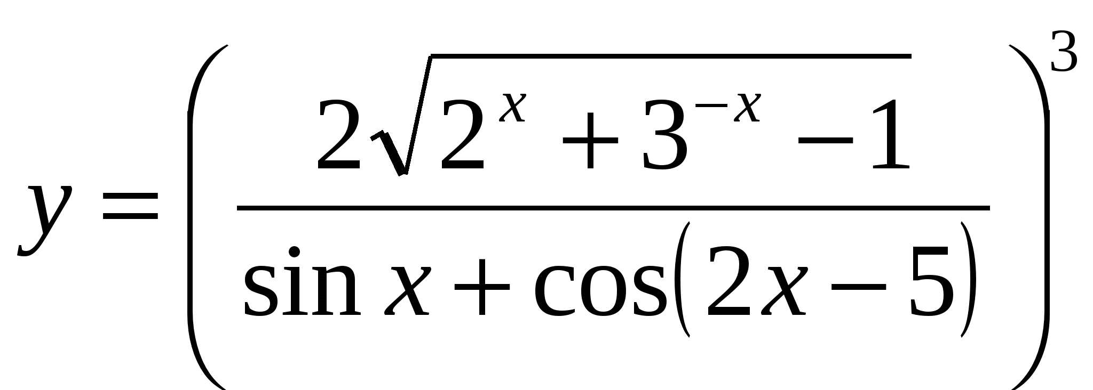 | $$3$$ | $$0$$ | $$0.08$$ | $$8$$
2-3. Задал точку x1 и нашел значение функции в ней.
y1=((2.*sqrt(2.^x+3.^(-x)-1))./(sin(x)+cos(2*x-5))).^3
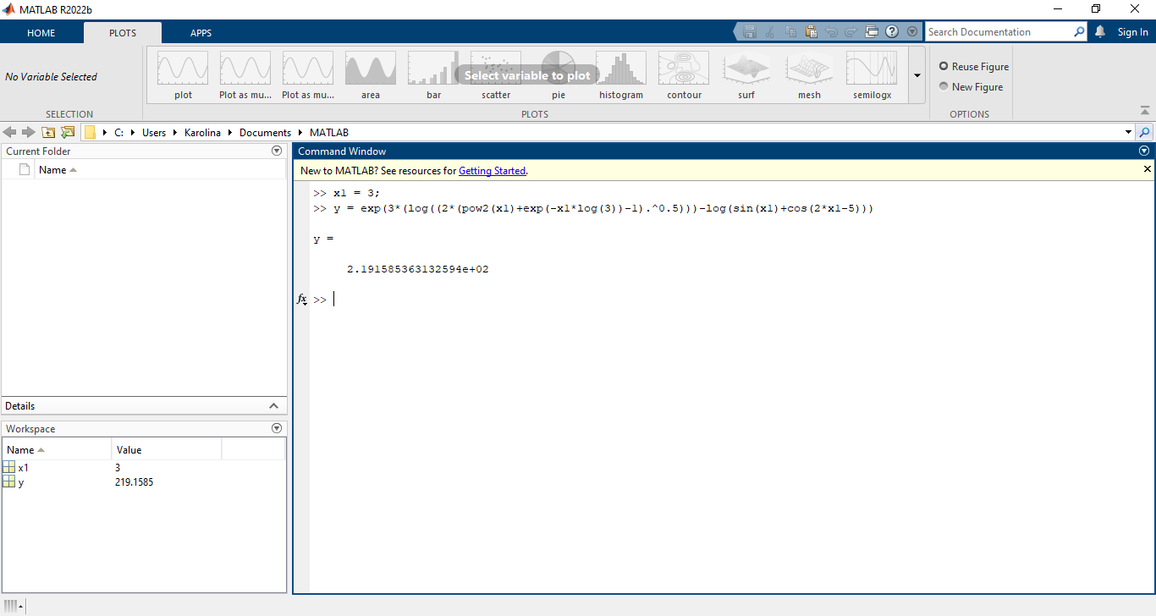
Рисунок 1
4-6. Задал вектор x со значениями xMin, xMax и шагом dx. Для каждого элемента вектора x вычислил значение функции. Построил график.
>> x=0:0.08:8;
>> y = exp(3*(log((2*(pow2(x)+exp(-x*log(3))-1).^0.5))) -log(sin(x)+cos(2*x-5)));
>> plot(x,y);
>> xlabel('Ox')
>> ylabel('Oy')
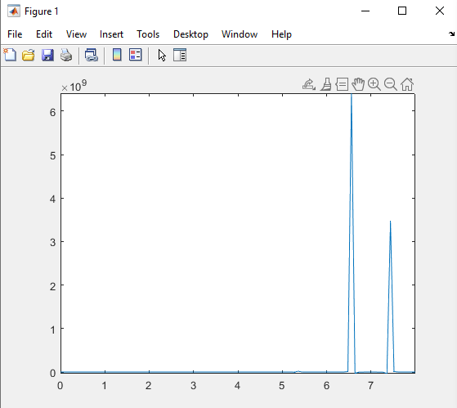

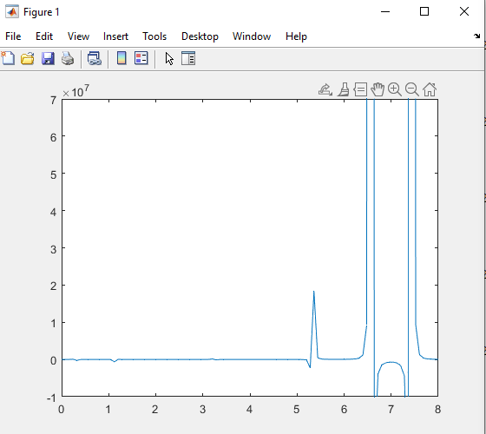
Рисунок 2
Задание №2
Используя операторы отношения, вычислить значения кусочно заданной функциипо 100 равномерно распределенным точкам, охватывающими все ее области определения (3 отрезка) согласно номеру варианта (таблица 5), рассчитанные значения присвоить переменной y2 и нарисовать график функции.
Номер варианта | ЗАДАНИЕ №2
 | Функция для задания №2
I | VII
17

>> x=-2*pi:pi/11:7*pi
>> y2=(x<pi).*exp(-0.4*x+0.4*pi) + (x>=pi & x<= 4*pi).*sin(x/2) +
(x>= 4*pi).*(x-4*pi).^0.5
>> plot(x,y2)
>> xlabel('Ox')
>> ylabel('Oy')

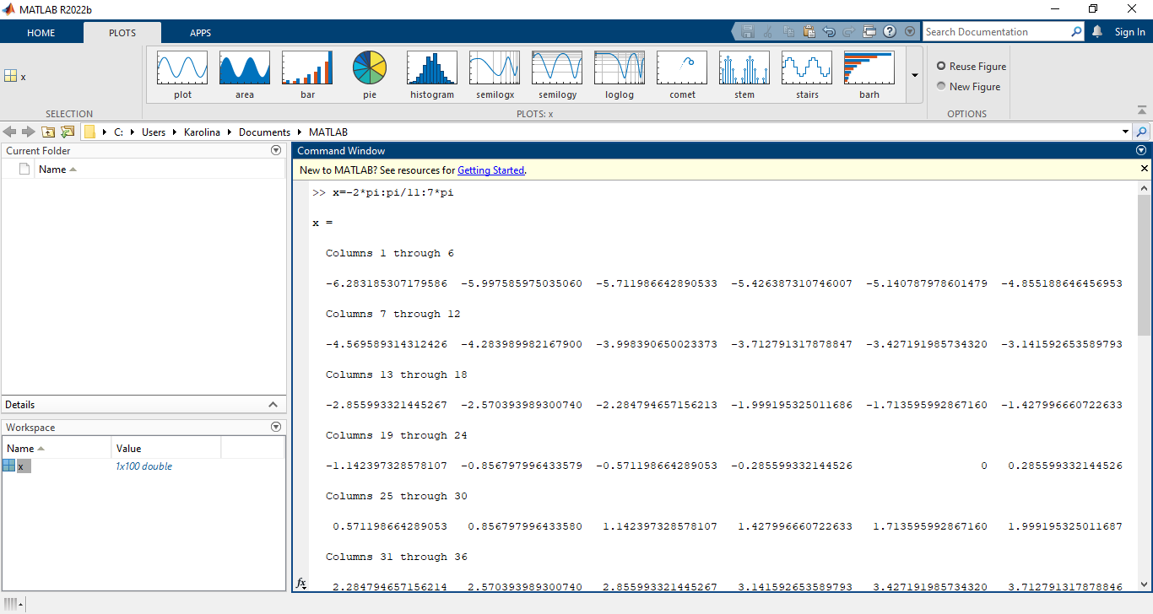
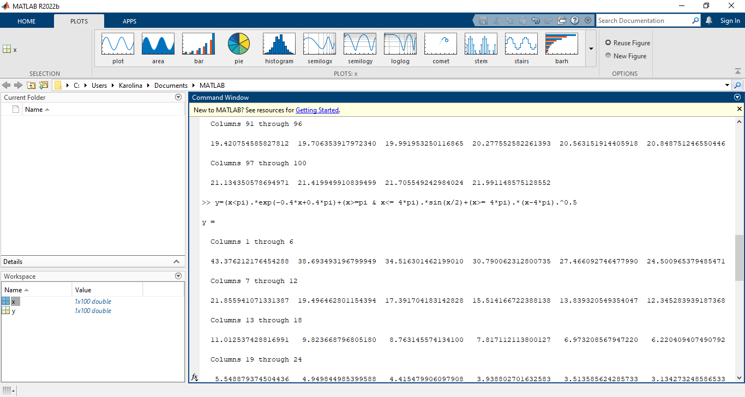
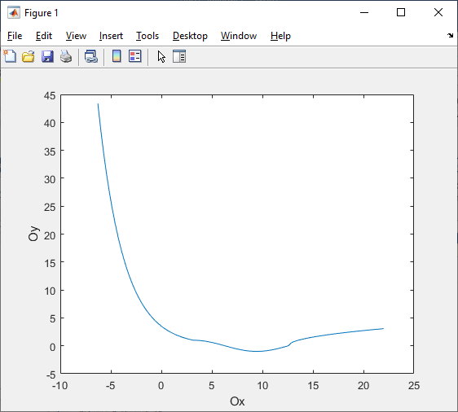

Задание №3
  - Создать строковые переменные:str1, в которую записать свою фамилию, переменную str2, в которую записать свое имя и переменную str3, в которую записать свое отчество;
  - С помощью объединения строк создать переменные str4 и ,str5, содержащее ФИО, записанные в одну строку, и ФИО, записанные в три строкисоответственно;
3. Найти, в каких позициях ФИО содержится буква «а»;
4. Определить, содержится ли в ФИО буква «ю»;
- В переменной str4 поменять все строчные буквы напрописные;
- В переменной str5 поменять все заглавные буквы на строчные.

1-2
>> str1 = 'Панченко';
>> str2 = 'Андрей';
>> str3 = 'Викторович';
>> str4 = [str1,' ',str2,' ',str3]
str4 =
'Панченко Андрей Викторович'
>> str5 = char(str1,str2,str3)
str5 =
3×10 char array
'Панченко '
'Андрей '
'Викторович'
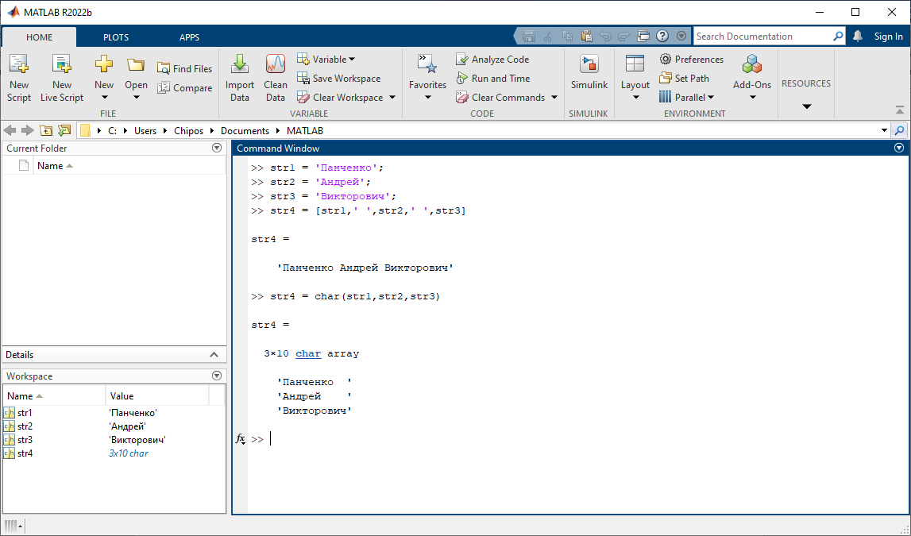
3 с учетом регистра
>> k = strfind(str4,'а')
k =
2
>> k = strfind(str4,'А')
k =
10
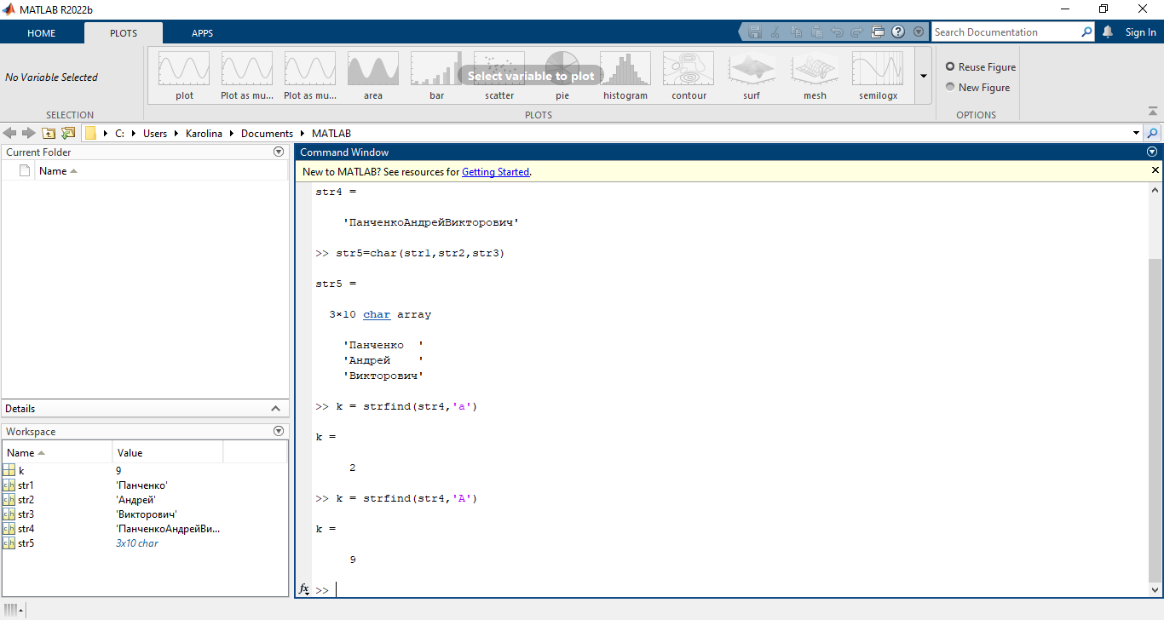
Без учета регистра (все буквы А: заглавные и строчные)
>> k = strfind(lower(str4),'а')
k =
2 10
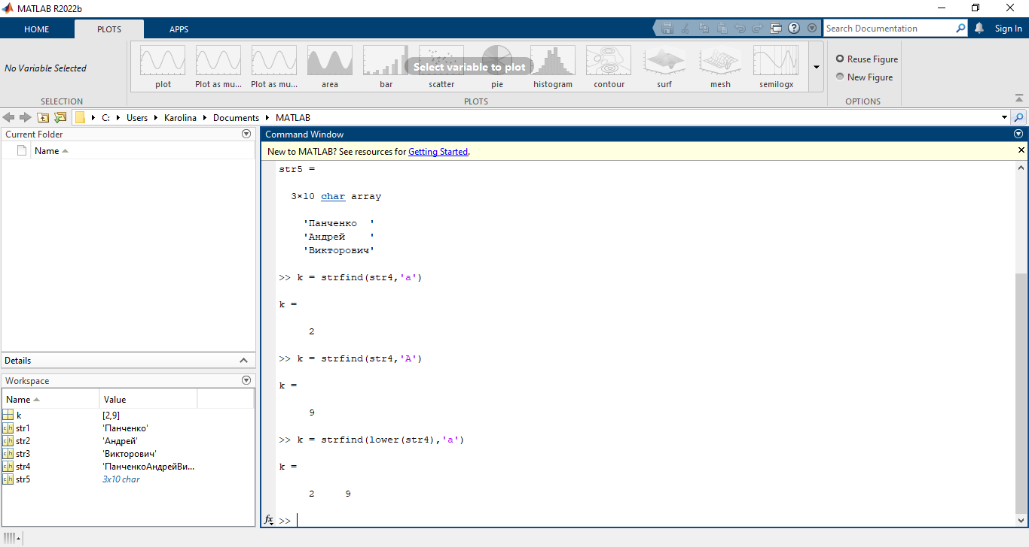

4.
>> k = findstr('ю',lower(str4)); % ищем номера символа «ю» в строке str4
>> isempty(k) % проверяем массив k: пустой или нет (пустой – 1)
ans =
logical
1
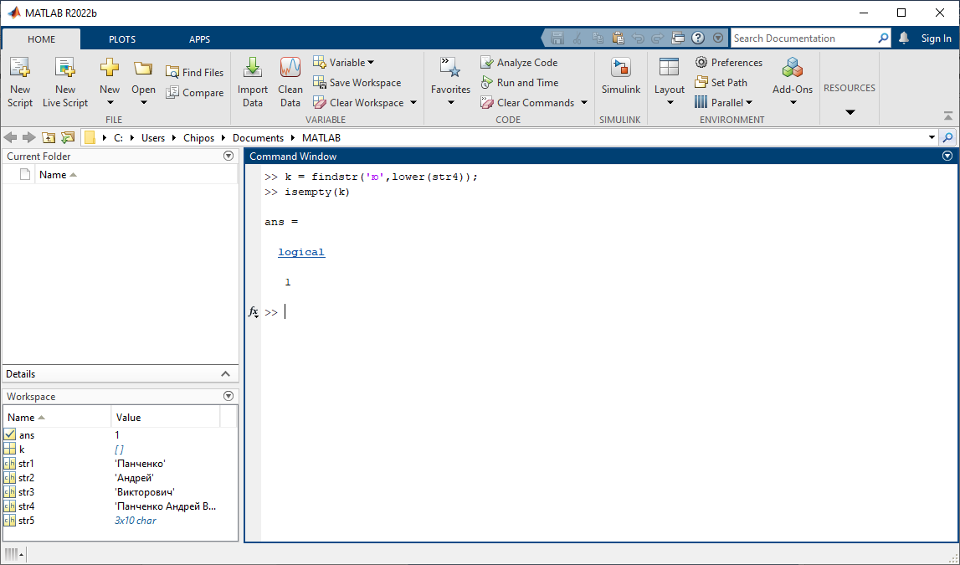
5
>> str4 = upper(str4)
str4 =
'ПАНЧЕНКО АНДРЕЙ ВИКТОРОВИЧ'
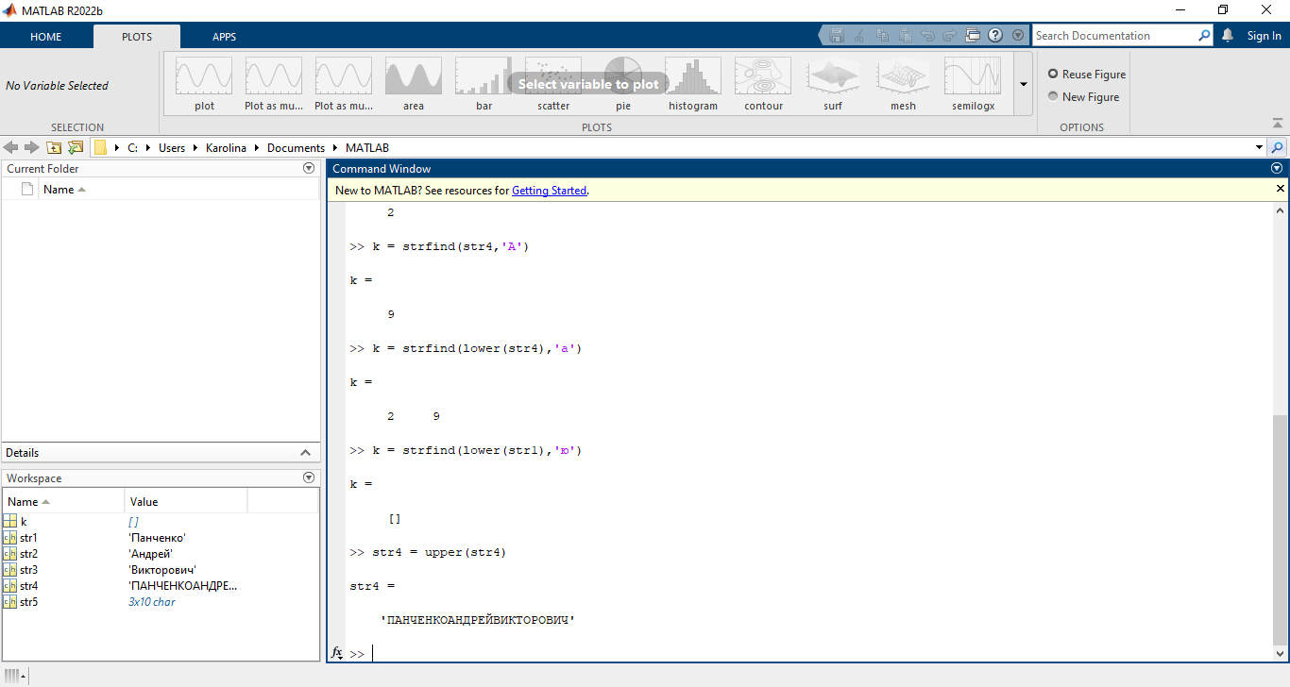
6
>> str5 = lower(str5)
str5 =
3×10 char array
'панченко '
'андрей '
'викторович'
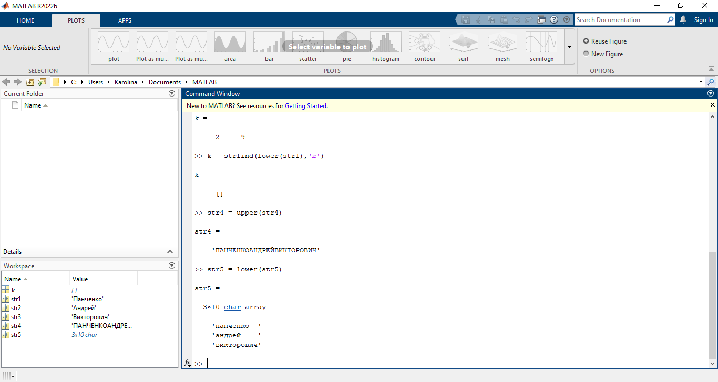

Задание №4
- Создать строковые переменные, содержащие данные согласно номеру варианта (таблица 6)
- Преобразовать строковые переменные в числовые с помощью функции str2double. Объяснить полученные результаты.
- Преобразовать строковые переменные в числовые с помощью функции str2num. Объяснить полученные результаты.
- Применить к строковым переменным функцию eval. Объяснить полученные результаты.
Номер варианта | Переменные
 | a | b | c | d
17 | '[9;8;7;6]' | '12,2' | '3*сos(pi/3)' | 'eye'

Str2double – Преобразование строки в численное значение типа double.
Функция Str2double(x) пытается преобразовать строку х в число. Переменные «а», «с», «d» не могут быть интерпретированы, как числа. Переменная «b» воспринимается, как число, но знак «,» не переводится, поскольку в Matlab разделителем целой и дробной части является «.». Поэтому если переменную «b» представить в виде '12.2', то результат функции str2double(b) будет иным.
>> a = '[9;8;7;6]';
>> b = '12,2';
>> c = '3*cos(pi/3)';
>> d = 'eye';
>> a1 = str2double(a)
a1 =
NaN
>> b1 = str2double(b)
b1 =
122
>> c1 = str2double(c)
c1 =
NaN
>> d1 = str2double(d)
d1 =
NaN
>> b = '12.2';
>> b1 = str2double(b)
b1 =
12.2000
>>
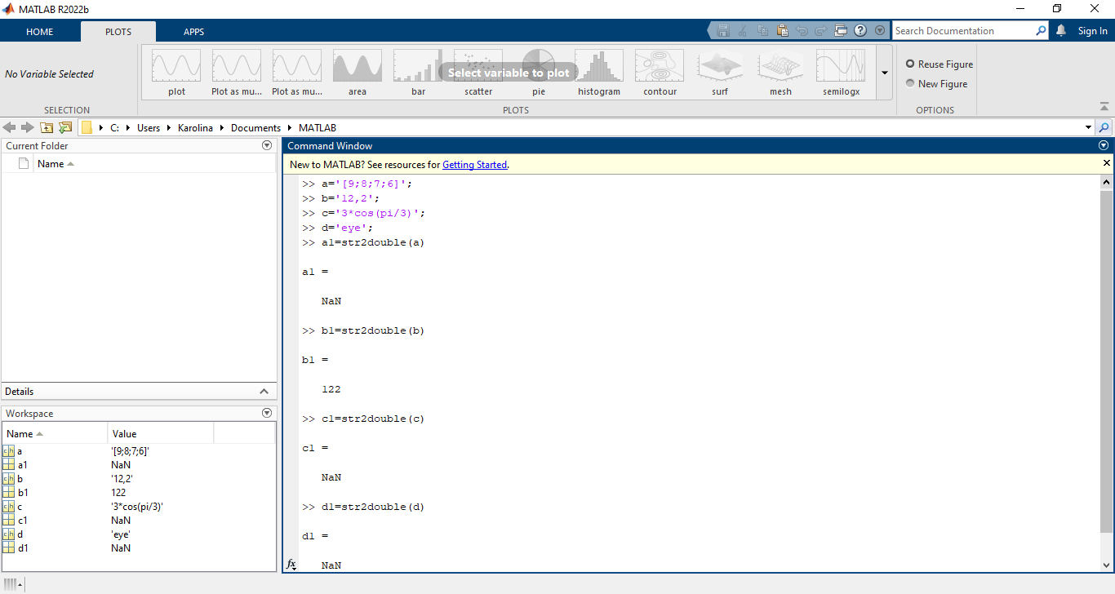
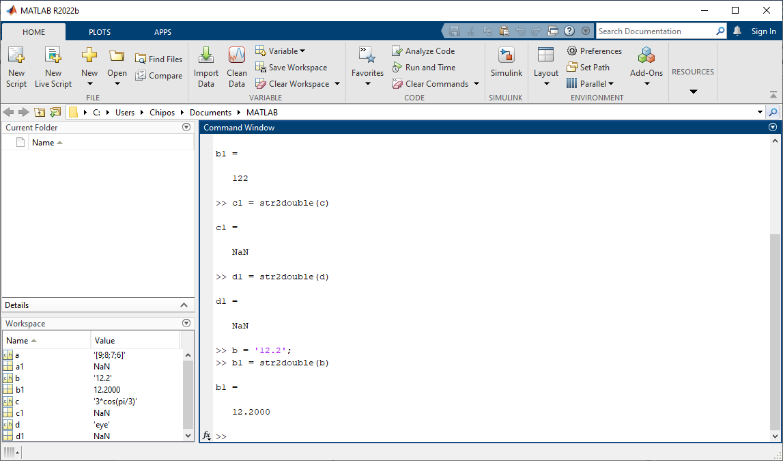

str2num - Преобразование массива символов или строки в числовой массив
Данная функция воспринимает или пытается воспринять входные данные, как массив символов и преобразовать их в массив чисел.
>> a1 = str2num(a)
a1 =
9
8
7
6
>> b1 = str2num(b)
b1 =
12 2
>> c1 = str2num(c)
c1 =
1.5000
>> d1 = str2num(d)
d1 =
1
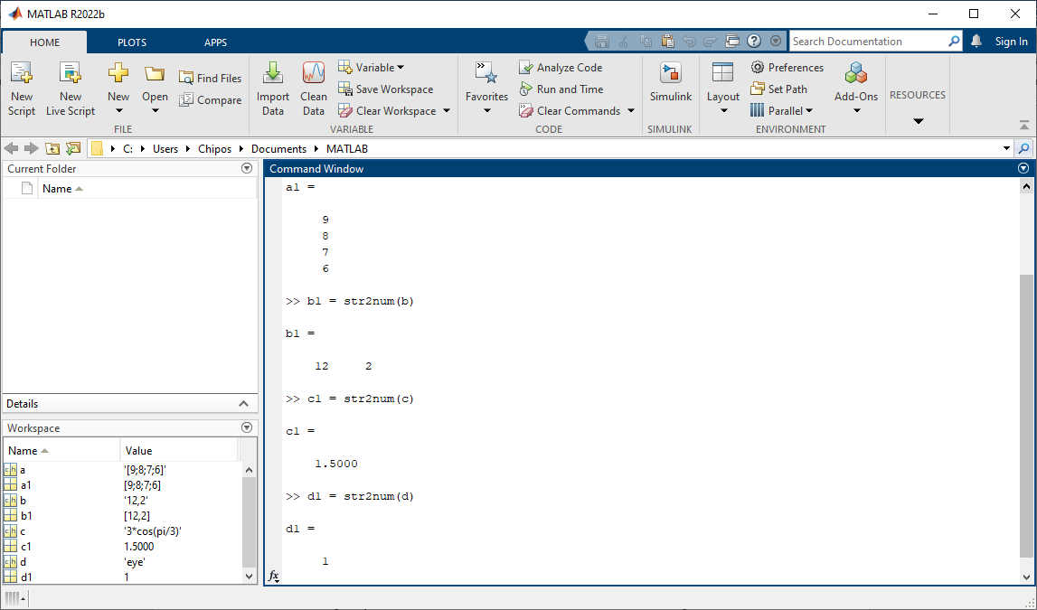
В случае с переменными «а» и «b» функция str2num распознала в них массив символов, перечисленных через «;» и «,» соответственно. В случае с переменной «с» функция «увидела» в наборе символов математическое выражение, посчитало его и вывело результат. В Случае с переменной «d» функция вернула значение «1», которое говорит о том, что никаких чисел для преобразования «вытянуть» не получилось.
Функция eval принимает в качестве входного аргумента строку, которую интерпретирует как выражение MATLAB и вычисляет его.
В данном случае, результат вычислений функции eval от переменной «b» завершается ошибкой, потому что Matlab не «понимает» этой команды. В Случае с переменной «а» matlab создаёт массив, в случае с переменной «с» - вычисляет выражение, в случае с переменной «d» - создаёт единичную матрицу, элемент которой нужно внести с клавиатуры.
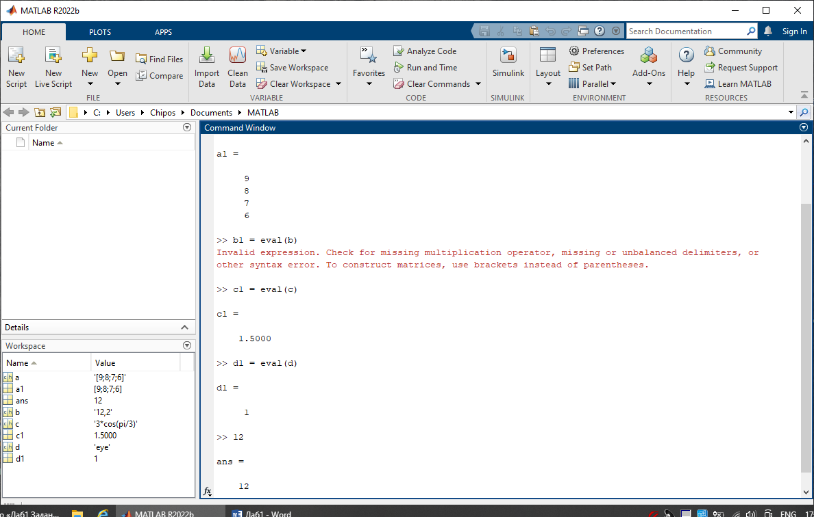

Задание №5*(дополнительное)
Четырьмя способами сформировать матрицу, содержащую 2 строки и 3 столбца, элементами которой являются первые 6 значений вектора y2 значений функции (задание 2). Названия матриц должны соответствовать А_{i}, где i=1..4. (Задание матриц с использованием « , » и « » для элементов в одной строке считается 1 способом).С помощью логических функций проверить матрицы на равенство, матрицуА3 возвести в квадрат, поэлементно умножить матрицы А1 и А2.
>> x=-2*pi:pi/11:7*pi;
>> y2=(x<pi).*exp(-0.4*x+0.4*pi)+(x>=pi & x<= 4*pi).*sin(x/2)+(x>= 4*pi).*(x-4*pi).^0.5;
>> A1 =[y2(1) y2(2) y2(3); y2(4) y2(5) y2(6)]
Вычисляем функцию из задания №2 и создаем матрицу 1-м способом.
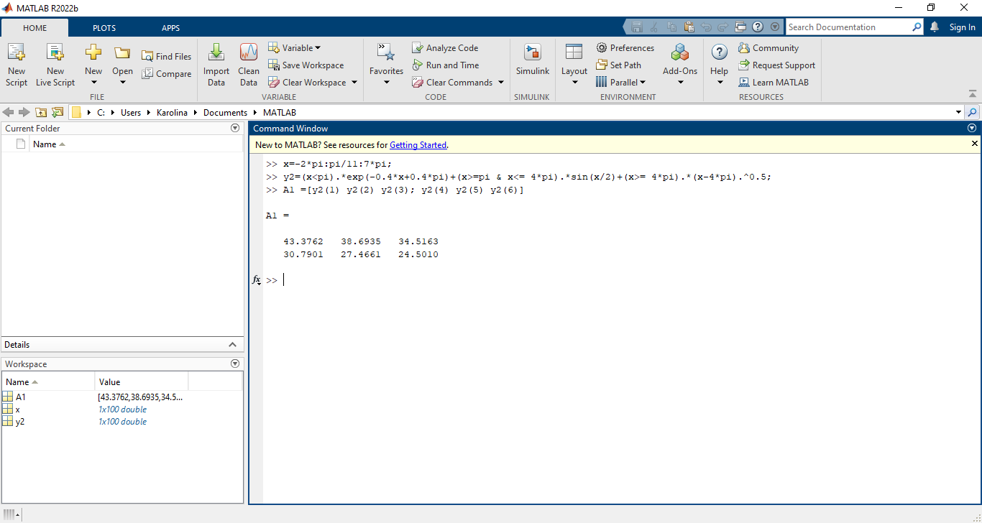
Рисунок 1
Cоздаем матрицу 2-м способом.
>> A2 =[43.3762 38.6935 34.5163
30.7901 27.4661 24.5010]

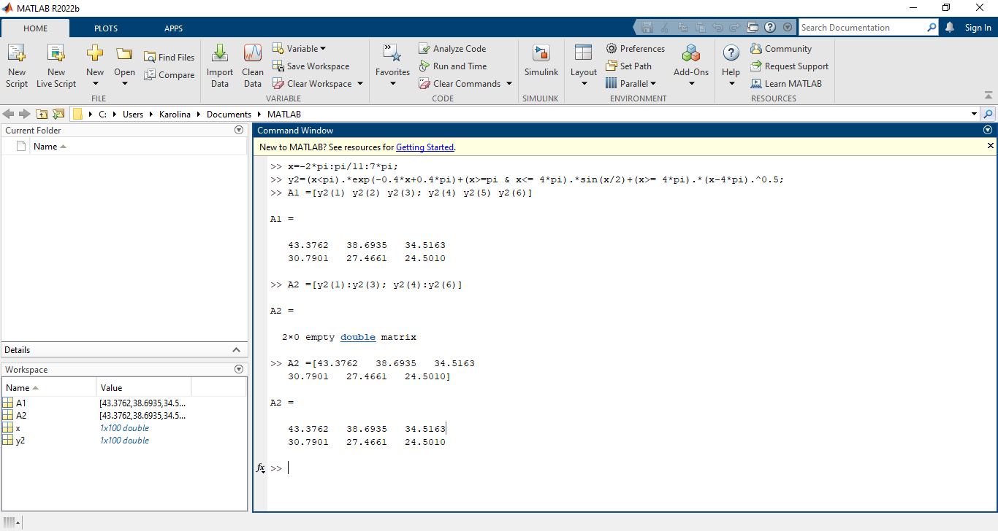
Рисунок 2

Cоздаем матрицу 3-м способом.
>> A3 =[[43.3762;30.7901] [38.6935;27.4661] [34.5163;24.5010]]
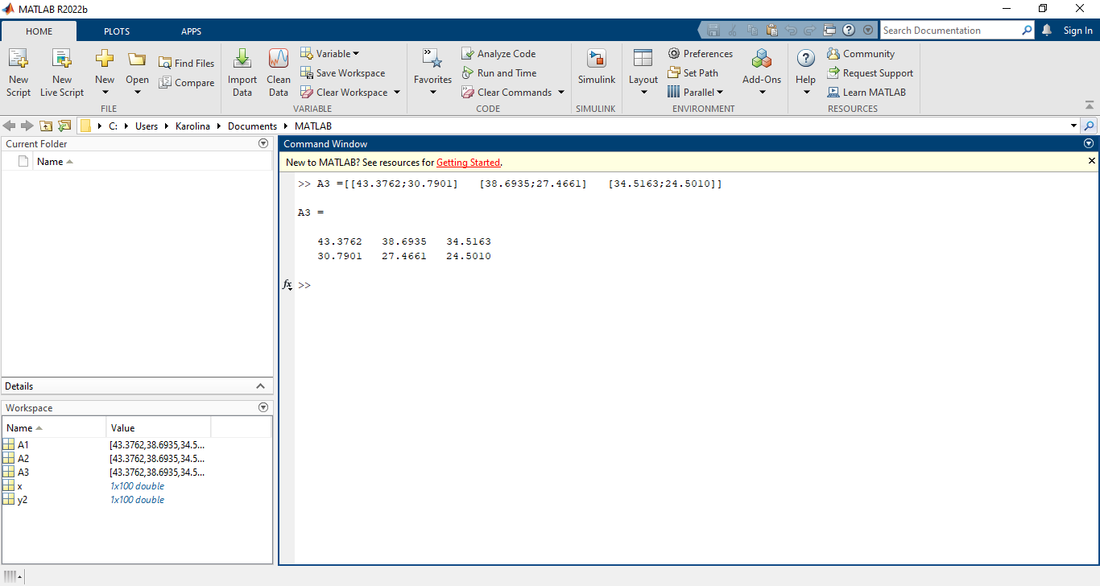
Рисунок 3
Cоздаем матрицу 4-м способом.
A4 =[43.3762, 38.6935, 34.5163; 30.7901, 27.4661, 24.5010]
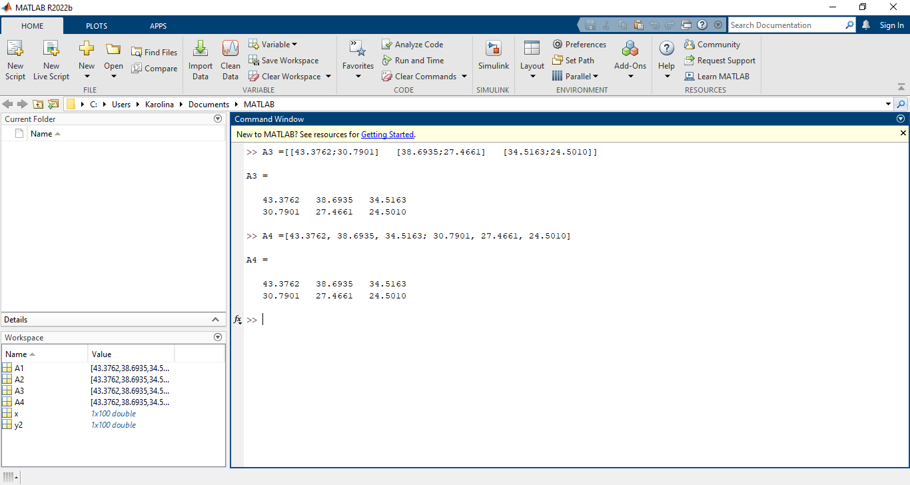
Рисунок 4

Сравнение матриц:

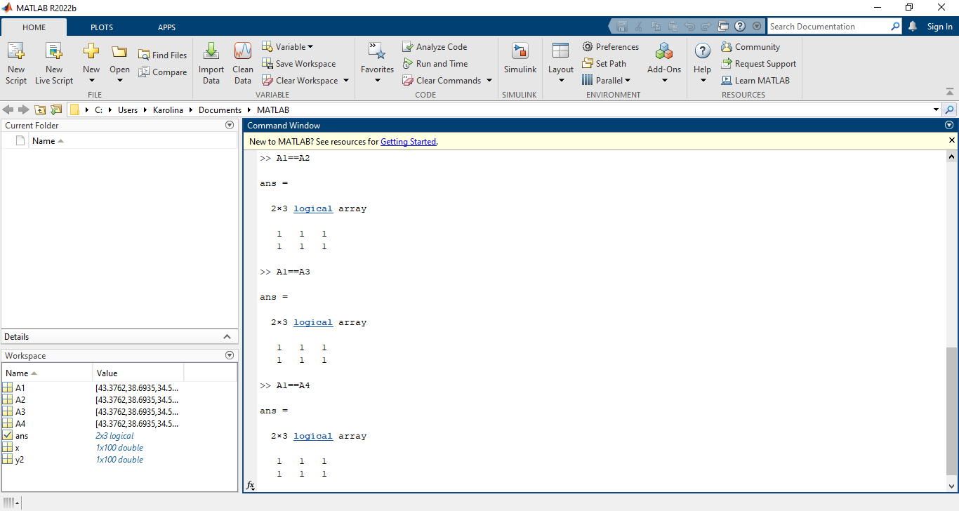
Рисунок 5

Все Элементы массивов равны «1», следовательно, все элементы массива А1 равны соответствующим элементам массива А2, А3 и А4.
Операция умножения двух матриц выполнима только в том случае, если число столбцов в первом сомножителе равно числу строк во втором; в этом случае говорят, что матрицы согласованы. В нашем случае необходимо А3^2 = А3*А3. Матрицы не согласованы, поэтому возвести в квадрат матрицу А3 не считается возможным
Поэлементно умножаем матрицу А1 на А2:
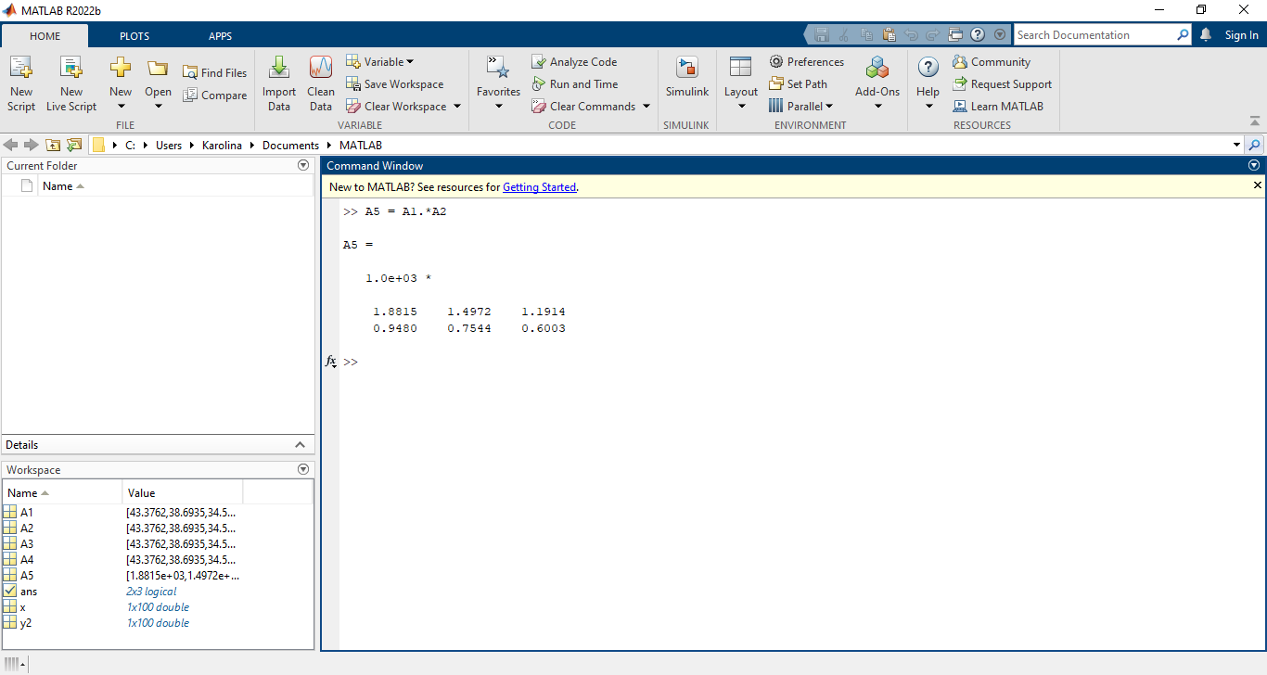
Рисунок 6

Вывод
В первом знакомстве с MATLAB, были освоены принципы и правила работы в системе MATLAB. Поработали с основными типами данных в системе MATLAB, а также преобразовывали их. Ознакомились с принципами вычисления функции от заданной переменной в виде вектора и построения графика от неё. Поэкспериментировали с функцией eval и поняли, что она может содержать что-то одно: арифметическое выражение, инструкцию или обращение к функции. Поработали с объединением строк, а также с заменого регистра в переменных.

